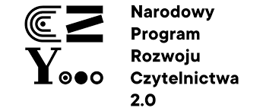
Miło nam poinformować, że nasza szkoła otrzymała dofinansowanie w ramach” Narodowego Programu Rozwoju Czytelnictwa 2.0 na lata 2021- 2025 „-Priorytet 3.
Środki (15000 zł w tym 80% dofinansowanie z budżetu państwa oraz 20% wkład własny z budżetu miasta Wadowice )przeznaczone są na zakup książek, które wzbogacą szkolny księgozbiór i przyczynią się do rozwoju czytelnictwa wśród uczniów naszej szkoły.
Program realizowany jest przez Ministerstwo Kultury i Dziedzictwa Narodowego we współpracy z Biblioteką Narodową, Instytutem Książki, Ministerstwem Edukacji Narodowej oraz Narodowym Centrum Kultury.
Planowany cykl akcji i konkursów promujących czytelnictwo w ramach NPRC to m.in.:
-organizacja imprez czytelniczych: Narodowe Czytanie, Szkolny Tydzień Czytania Literatury Młodzieżowej, Pasowanie Klas Pierwszych, Dzień Pluszowego Misia,
-konkursy biblioteczne promujące czytelnictwo,
-projekty czytelnicze w każdej klasie.
Nie sposób wymienić wszystkich korzyści, jakie wypływają z czytania książek. Poprawa umiejętności językowych, intelektualnych, społecznych to tylko niektóre z nich. Chcemy, aby nasi uczniowie wyrośli na mądrych, samodzielnych i kulturalnych ludzi. Czytajmy więc dzieciom oraz zachęcajmy do samodzielnego sięgania po książki.
Zapraszamy do szkolnej biblioteki!

